**TRƯỜNG ĐẠI HỌC TÀI NGUYÊN VÀ MÔI TRƯỜNG**

**KHOA HỆ THỐNG THÔNG TIN VÀ VIỄN THÁM**



**TIỂU LUẬN**

**MÔN : PHÁT TRIỂN MÃ NGUỒN MỞ**

**\*\*\***

**ĐỀ TÀI: osC Commerce**

Sinh viên thực hiện**: [NHÓM 11]**

**Nguyễn Đức Gia Hân**

**Nguyễn Nhật Minh**

**Nguyễn Minh Thuận**

Lớp**: 09_ĐH_CNPM03**

Giảng viên hướng dẫn**:** **ThS. Phạm Trọng Huynh**

***TP. Hồ Chí Minh, tháng 3 năm 2023***

LỜI CAM ĐOAN

Tôi xin cam đoan tất cả số liệu và dẫn chứng từ báo cáo đề tài tiểu luận osC Commerce là trên cơ sở tìm tòi và nghiên cứu của nhóm chúng em, không có bất kỳ sự sao chép hay gian lận nào. Mọi sự giúp đỡ cho việc xây dựng cơ sở lý thuyết đều được trình bày rõ ràng và chi tiết trong phần tài liệu trích dẫn hợp lệ.

Người viết lời cam đoan

Tp. HCM, ngày 2 tháng 3 năm 2023

*Nguyễn Nhật Minh*

*Nguyễn Minh Thuận*

*Nguyễn Đức Gia Hân*

MỤC LỤC

LỜI MỞ ĐẦU 5

PHẦN I-TỔNG QUAN VỀ MÃ NGUỒN MỞ 6

1.Tổng quan về Phát triển mã nguồn mở 6

2. Giới thiệu về PHP và MySQL 6

Phần II-OSCOMMERCE 10

I. Giới thiệu 10

1. Lịch Sử 10

2. Bản quyền 11

II. Nội dung 12

1. Tính năng chính. 12

2. Ưu nhược điểm của OSCOMMERCE 13

3. Tính năng nổi bật của OSCOMMERCE 13

4. Trình bày sơ đồ tính năng và module của hệ thống 14

5. Giới thiệu về show case 15

6. Cách thức tải chương trình. 17

7. Cách thức cài đặt, cấu hình và mở rộng chương trình. 17

III-Xây dựng ứng dụng minh họa. 18

1.Cài đặt phần mềm XamPP 18

2.Xây dựng ứng dụng bằng Oscommerce 20

KẾT LUẬN 25

TÀI LIỆU THAM KHẢO 26

**DANH MỤC HÌNH ẢNH**

Hình 1 11

Hình 2 11

Hình 3 12

Hình 4 Trang Admin 13

Hình 5 Trang thêm, xóa, sửa 14

Hình 6 Trang đổi tiền tệ, ngôn ngữ 14

Hình 7 Trang chủ WEB 15

Hình 8 Phần cứng 15

Hình 9 Phần mềm 16

Hình 10 Linh kiện 17

# LỜI MỞ ĐẦU

Ngày nay, internet đã và đang ngày càng phát triển mạnh mẽ. Trong đó website –một sản phẩm tuyệt vời  của internet –  đã mang lại lợi ích cho các công ty trên khắp thế giới bằng cách đem lại cơ hội cho họ bán mọi thứ ở bất kỳ đâu và cho bất kỳ ai. Đó chính là phương thức giao dịch thương mại điện tử (TMDT – một phương thức kinh doanh mới mẻ và hiện đại đã  và đang được áp dụng và phát triển rất nhanh ở nước ta). Các doanh nghiệp tên tuổi đều có website và tạo dựng được uy tín của mình không chỉ trong đời sống mà còn ở trên cộng đồng mạng. Nếu không có website, doanh nghiệp sẽ bỏ lỡ rất nhiều cơ hội tốt bởi những khách hàng tiềm năng trên thị trường trong và ngoài nước. Website đóng vai trò là kênh truyền thông và là công cụ kinh doanh hàng đầu cho mỗi doanh nghiệp, nó mang lại những lợi thế không thể phủ nhận. Trước nhu cầu của  người dùng ngày một  lớn, mã nguồn mở đã được nhiều doanh nghiệp lựa chọn để xây dựng website, với giá thành rẻ và được hỗ trợ rất nhiều trên mạng. Phần mềm nguồn mở OSCOMMERCER là một trong số như thế.

OsC Commerce (theo kiểu "osC Commerce" - "thương mại mã nguồn mở") là một giải pháp [phần mềm](https://en.wikipedia.org/wiki/Software)[thương mại điện tử](https://en.wikipedia.org/wiki/E-commerce) . Nó có thể được sử dụng trên bất kỳ [máy chủ web](https://en.wikipedia.org/wiki/Web_server) nào đã cài đặt [PHP](https://en.wikipedia.org/wiki/PHP) và [MySQL](https://en.wikipedia.org/wiki/MySQL) . Nó có sẵn dưới dạng [phần mềm miễn phí](https://en.wikipedia.org/wiki/Free_software) theo [Giấy phép Công cộng GNU](https://en.wikipedia.org/wiki/GNU_General_Public_License) .

# PHẦN I-TỔNG QUAN VỀ MÃ NGUỒN MỞ

## 1.Tổng quan về Phát triển mã nguồn mở

-Phần mềm mã nguồn mở là những phần mềm được cung cấp dưới cả dạng mã và nguồn, không chỉ là miễn phí về giá mua mà chủ yếu là miễn phí về bản quyền: người dùng có quyền sửa đổi, cải tiến, phát triển,nâng cấp theo một số nguyên tắc chung quy định trong giấy phép phần mền mã nguồn mở mà không cần xin phép ai, điều mà họ không được phép làm đối với các phần mềm nguồn đóng.

-Nhà cung cấp phần mềm nguồn mở có quyền yêu cầu người dùng

trả một số chi phí về các dịch vụ như: bảo hành, huấn luyện, nâng cấp, tư

vấn, vv… là những dịch vụ thực sự để phục vụ người dùng, nhưng không

được bán các sản phẩm nguồn mở vì nó là tài sản của trí tuệ chung,

không phải là tài sản riêng của một nhà cung cấp nào.

-Ưu điểm của phần mền mã nguồn mở: Phần mềm được sao chép

hoàn toàn miễn phí, tự do sử dụng chương trình cho mọi mục đích, tự do

để nghiên cứu cấu trúc của chương trình, chỉnh sửa phù hợp với nhu cầu,

truy cập vào mã nguồn, tự do phân phối lại các phiên bản cho nhiều

người, tự do cải tiến chương trình và phát hành những bản cải tiến vì mục

đích công cộng

-Nhược điểm của mã nguồn mở:

+ Tính bảo mật thấp.

+Thiếu sáng tạo.

+Tính tự do – tùy biến không cao.

Một số mã nguồn mở đang được sử dụng hiện nay là: Joomla,

Drupal, Wordpress, Magento, DotNetNuke, …

## 2. Giới thiệu về PHP và MySQL

-PHP: Hypertext Preprocessor, thường được viết tắt thành PHP

là một ngôn ngữ lập trình kịch bản hay một loại mã lệnh chủ yếu được

dùng để phát triển các ứng dụng viết cho máy chủ, mã nguồn mở, dùng

cho mục đích tổng quát. Nó rất thích hợp với web và có thể dễ dàng

nhúng vào trang HTML. Do được tối ưu hóa cho các ứng dụng web, tốc

độ nhanh, nhỏ gọn, cú pháp giống C và Java, dễ học và thời gian xây

dựng sản phẩm tương đối ngắn hơn so với các ngôn ngữ khác nên PHP

đã nhanh chóng trở thành một ngôn ngữ lập trình web phổ biến nhất thế

giới.

-Ngôn ngữ, các thư viện, tài liệu gốc của PHP được xây dựng bởi

cộng đồng và có sự đóng góp rất lớn của Zend Inc., công ty do các nhà

phát triển cốt lõi của PHP lập nên nhằm tạo ra một môi trường chuyên

nghiệp để đưa PHP phát triển ở quy mô doanh nghiệp.

-Hiện nay PHP đã phát triễn đến phiên bản PHP 7 và vẫn đang trên

đà phát triển tiếp. Trong phiên bản PHP 7 với việc sử dụng bộ nhân Zend

Engine mới PHPNG cho tốc độ nhanh gấp 2 lần phiên bản PHP 5. Ngoài

ra ở phiên bản này còn thêm vào rất nhiều cú pháp, tính năng mới giúp

cho PHP trở nên mạnh mẽ hơn.

-PHP chỉ phân tích các đoạn mã nằm trong những dấu giới hạn của

nó. Bất cứ mã nào nằm ngoài những dấu giới hạn đều được xuất ra trực

tiếp không thông qua xử lý bởi PHP. Các dấu giới hạn thường dùng nhất

là <?php và ?>, tương ứng với dấu giới hạn mở và đóng. Các dấu giới

hạn <script language="php"> và </script> cũng đôi khi được sử dụng.

-Mục đích của những dấu giới hạn này là ngăn cách mã PHP với những

đoạn mã thuộc ngôn ngữ khác, gồm cả HTML. Mọi đoạn mã bên ngoài

các dấu này đều bị hệ thống phân tích bỏ qua và được xuất ra một cách

trực tiếp.

- Mô hình lập trình PHP: Ứng dụng web sử dụng mô hình Client-

Server. Mô hình này bao gồm một máy chủ (Server) có nhiệm vụ chia sẻ

tài nguyên với máy khách (Client) thông qua mạng Internet. Hình ảnh

dưới đây cho thấy các thành phần cơ bản của mô hình Client-Server

*Mô hình Client-Server*

-Server có thể chia sẻ các tài nguyên như: tập tin, websites, cơ sở dữ liệu, và email.

-Web server là một máy chủ chia sẻ trang web, và web browser (trình duyệt web) là một phần mềm phía client sử dụng để kết nối tới web server.

-Không phải ngẫu nhiên mà các trang web lớn như Yahoo,

Facebook, Wikipedia, Digg, Joomla, WordPress, … lại được viết bằng

PHP. Chính sự đơn giản, tính hiệu quả và linh động của PHP. Đã giúp nó

trở thành ngôn ngữ phổ biến trong giới lập trình như hiện nay.

-Cơ sở dữ liệu MySQL đã trở thành cơ sở dữ liệu mã nguồn mở

phổ biến nhất trên thế giới vì cơ chế xử lý nhanh và ổn định của nó, sự

đáng tin cậy cao và dễ sử dụng. Nó được sử dụng mọi nơi –ngay cả châu

Nam Cực -bởi các nhà phát triển Web riêng lẻ cũng như rất nhiều các tổ

chức lớn nhất trên thế giới để tiết kiệm thời gian và tiền bạc cho những

Web sites có dung lượng lớn, phần mềm đóng gói –bao gồm cả những

nhà đi đầu trong lĩnh vực công nghiệp như Yahoo!, Alcatel-Lucent,

Google, Nokia, YouTube và Zappos.com.

-MySQL không chỉ là cơ sở dữ liệu mã nguồn mở phổ biến nhất

trên thế giới, nó còn trở thành cơ sở dữ liệu được chọn cho thế hệ mới

của các ứng dụng xây dựng trên nền Linux, Apache, MySQL,

PHP/Perl/Python. MySQL chạy trên hơn 20 flatform bao gồm: Linux,

Windows, OS/X, HP-UX, AIX, Netware, mang đến cho bạn tính linh

hoạt trong việc sử dụng.

* Tính linh hoạt
* Tính thực thi cao
* Có thể sử dụng ngay
* Hỗ trợ giao dịch mạnh
* Nơi lưu trữ Web và Data đáng tin cậy
* Chế độ bảo mật dữ liệu mạnh
* Sự phát triển ứng dụng hỗn hợp
* Dễ dàng quản lý
* Mã nguồn mở tự do và hỗ trợ 24/7
* Tổng chi phí thấp nhất

**3.XAMPP**

**-**Xampp là chương trình tạo máy chủ Web (Web Server) được tích

hợp sẵn Apache, PHP, MySQL, FTP Server, Mail Server và các công cụ

như phpMyAdmin. Không như Appserv, Xampp có chương trình quản lý

khá tiện lợi, cho phép chủ động bật tắt hoặc khởi động lại các dịch vụ

máy chủ bất kỳ lúc nào.

-Xampp được sử dụng cho mục đích nghiên cứu, phát triển website

qua Localhost của máy tính cá nhân, nó được ứng dụng trong nhiều lĩnh

vực từ học tập đến nâng cấp, thử nghiệm Website của các lập trình viên.

Các ưu điểm của Xampp bao gồm: Xampp có thể chạy được trên tất cả các hệ điều hành: Từ Cross-

* + Xampp có thể chạy được trên tất cả các hệ điều hành: Từ Cross- platform, Window, MacOS và Linux.
* mpp có cấu hình đơn giản cũng như nhiều chức năng hữu ích
* Xampp có cấu hình đơn giản cũng như nhiều chức năng hữu ích cho người dùng. Tiêu biểu gồm: giả lập Server, giả lập Mail
* Server, hỗ trợ SSL trên Localhost.
* Xampp tích hợp nhiều thành phần với các tính năng:
* Apache
* PHP (tạo môi trường chạy các tập tin script *.php);
* MySql (hệ quản trị dữ liệu Mysql); Thay vì phải cài đặt từng thành phần trên, giờ đây các bạn chỉ cần cài Xampp là chúng ta có 1 web server hoàn chỉnh.
* Mã nguồn mở: Không như Appserv, Xampp có giao diện quản lý khá tiện lợi. Nhờ đó, người dùng có thể chủ động bật tắt hoặc khởi động lại các dịch vụ máy chủ bất kỳ lúc nào.

•Xampp có thể chạy được trên tất cả các hệ điều hành: Từ C

**Phần II-OSCOMMERCE**

1. **Giới thiệu**
2. **Lịch Sử**

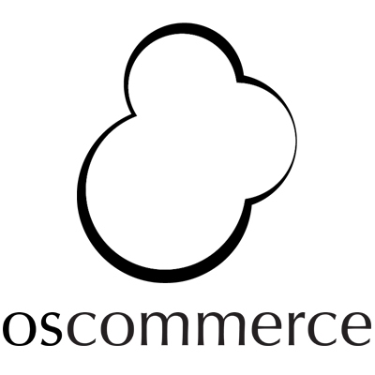

OsC Commerce được bắt đầu vào tháng 3 năm 2000 tại Đức bởi Harald Ponce de Leon. Dự án mã nguồn mở được gọi là *Dự án Exchange* . Khi mới thành lập, osC Commerce được Ponce de Leon gọi là "một công việc phụ" và "một nghiên cứu mẫu". Đến cuối năm 2001, một nhóm được thành lập để phát triển nó và theo lời của Harald Ponce de Leon, đây là thời điểm nhóm bắt đầu thực hiện dự án một cách nghiêm túc.  Đến năm 2005, hơn 2000 trang web đã sử dụng osC Commerce,  và vào năm 2009, con số này đã tăng lên 13.000.  Vào năm 2021, BuildWith báo cáo hơn 230.000 trang web do osC Commerce cung cấp.

Vào năm 2021, Tập đoàn Holbi đã mua osC Commerce từ Ponce De Leon và công bố ý định tạo 4.x. Việc phát hành của nó cuối cùng đã được lên kế hoạch vào tháng 3 năm 2022, tuy nhiên nó đã bị trì hoãn do chiến tranh ở Ukraine.

Vào ngày 16 tháng 11 năm 2021, osC Commerce v4 Beta 1 đã được phát hành cho số lượng người thử nghiệm Beta hạn chế

osC Commerce v4 Beta 2 được phát hành vào ngày 26 tháng 1 năm 2022 cho nhiều người thử nghiệm Beta

osC Commerce v4 Bản demo công khai được phát hành vào ngày 1 tháng 6 năm 2022

osC Commerce v4 được phát hành dưới dạng giỏ mua hàng miễn phí và nền tảng Thương mại điện tử nguồn mở vào ngày 25 tháng 7 năm 2022 . Điểm khác biệt chính so với các phiên bản cũ là việc sử dụng phần mềm máy chủ mới nhất, tách mã và thiết kế, Ứng dụng và Cửa hàng ứng dụng osC Commerce (miễn phí và trả phí), giới thiệu nhiều kênh bán hàng, nhiều mẫu thiết kế, tích hợp trong trình soạn thảo WYSIWYG.

1. **Bản quyền**

Nội dung của trang web osC Commerce thuộc bản quyền sau:

-Bản quyền © 2000-2022 osC Commerce. Đã đăng ký Bản quyền. Nội dung do người dùng của chúng tôi cung cấp thuộc sở hữu của chủ sở hữu tương ứng (ví dụ: tiện ích bổ sung, bài đăng trên diễn đàn, mục cửa hàng trực tiếp và báo cáo lỗi) và không được sao chép nếu không có sự cho phép của chủ sở hữu tương ứng. Các chủ sở hữu tương ứng cấp cho osC Commerce quyền sao chép và xuất bản nội dung trên toàn mạng lưới các trang web osC Commerce.

## Nội dung

### Tính năng chính.

-osCommerce là một nền tảng thương mại điện tử mã nguồn mở miễn phí và có nhiều tính năng phù hợp cho các doanh nghiệp nhỏ, vừa và lớn. Một số tính năng chính của osCommerce bao gồm:

-Hỗ trợ nhiều kênh bán hàng như nhiều trang web, đại lý liên kết (hoặc đại lý bán hàng trực tiếp), các thị trường như Amazon và eBay.

-Tìm kiếm trang web với tính năng tự động đề xuất, tìm kiếm trong danh mục sản phẩm, trang thông tin, danh mục và bảng thương hiệu.

Một số tính năng khác của osCommerce bao gồm:

* Báo cáo.
* Mô-đun.
* Quản lý.
* Cài đặt.
* Kênh bán hàng.
* Cửa hàng ứng dụng.
* Chuyển đổi ngôn ngữ và tiền tệ.
* Quản lý đơn hàng và khách hàng.
* Quản lý danh mục sản phẩm.
* Công cụ tiếp thị.
* SEO.
* Thiết kế và CMS.

### Ưu nhược điểm của OSCOMMERCE

Là một mã nguồn mở lớn mạnh tuy vậy oscommerce vẫn còn những ưu điểm và nhược điểm riêng.

* **Ưu điểm:**

- Có rất nhiều tích hợp miễn phí được hỗ trợ bởi người dùng trên toàn thế giới;

- Cài đặt đơn giản nhanh chóng;

- Dễ sử dụng và phát triển đối với cả người dùng; -

Hỗ trợ nhiều module; - Hỗ trợ backup và restore;

- Hỗ trợ đa ngôn ngữ và affiliate marketing (chương trình cộng tác viên để tăng doanh số bán hàng).

* **Nhược điểm**

- Hỗ trợ kỹ thuật bị giới hạn trong các diễn đàn của oscommerce , không hữu ích cho người mới;

- Không hỗ trợ ngôn ngữ tiếng việt;

- Khi thêm một modules mới cần tác động đến phân code mặc định và mất rất nhiều thời gian;

- Tính năng bảo mật kém, cần xây dựng thêm hệ thống bảo mật;

- Các templte miễn phí chỉ hỗ trợ cho các phiên bản cũ.

### Tính năng nổi bật của OSCOMMERCE

-Ngoài tính năng miễn phí thì OSCOMMERCE được biết đến với các tính năng vốn có của một opensource, là có thể sửa đổi, dễ hiệu chỉnh, dễ cải tiến theo hướng phát triển của bản thân ngưởi sử dụng. OSCOMMERCE hỗ trợ bán hàng Multishop, nghĩa là bạn có thể tạo các gian hàng trên nó. Hệ thống quản lý dịch vụ giảm giá, quản lý sản phẩm, chuyên mục sản phẩm, quản lý gian hàng cực kì rõ ràng và hiệu quả, tính dễ sử dụng…

❖ Những tính năng nổi bật khác của OSCOMMERCE:

- Có hệ thống giỏ hàng: OSCOMMERCE đầu tư khá công phu cho việc sử dụng, quản lý các gian hàng và khách hàng.

- Xếp hạng các hạng mục sản phẩm.

- Hỗ trợ tốt các thẻ meta keywork, description cho Seo. - Đa tiền tệ. - Sao lưu và phục hồi. - Giao diện quản trị thân thiện dễ sử dụng, quản trị và nâng cấp, nhiều tùy chọn. - Tích hợp đầy đủ các công cụ thống kê, phân tích và quản lý đơn hàng

1. **Trình bày sơ đồ tính năng và module của hệ thống**

-Modules trong osCommerce giúp thêm nhiều tính năng cho một cửa hàng thương mại điện tử. Ví dụ như thêm phương thức thanh toán. Với các module, bạn cũng có thể tạo giảm giá cho người dùng. Các mức giá vận chuyển cho cửa hàng cũng có thể được thêm bằng cách sử dụng các module osCommerce

-osCommerce có rất nhiều module khác nhau để thêm các tính năng cho cửa hàng thương mại điện tử của bạn. Các module này có thể bao gồm các phương thức thanh toán, vận chuyển, giảm giá và nhiều hơn nữa. Bạn có thể tìm thấy các module này trên trang web của osCommerce hoặc tìm kiếm trên mạng để tìm thêm các module do cộng đồng phát triển.

-osCommerce có rất nhiều module khác nhau để thêm các tính năng cho cửa hàng thương mại điện tử của bạn. Các module này có thể bao gồm các phương thức thanh toán, vận chuyển, giảm giá và nhiều hơn nữa. Bạn có thể tìm thấy các module này trên trang web của osCommerce hoặc tìm kiếm trên mạng để tìm thêm các module do cộng đồng phát triển. Tuy nhiên, do số lượng lớn các module có sẵn và việc liên tục có các module mới được phát triển bởi cộng đồng, tôi không thể liệt kê tất cả các module hiện có trong osCommerce.

1. **Giới thiệu về show case**

Chúng tôi tự hào giới thiệu các trang web thương mại điện tử mà chúng tôi đã tạo. Vui lòng xem các trang web này để lấy ý tưởng cho những thay đổi có thể được sử dụng trong cửa hàng của bạn. Ngoài ra, chúng tôi khuyên bạn nên mua sắm tại các trang web này nếu bạn cần những gì họ cung cấp. Sau khi xử lý các chủ sở hữu trang web, chúng tôi có thể làm chứng rằng họ đều là những cửa hàng có uy tín.

Các mẫu trang web có sẵn.

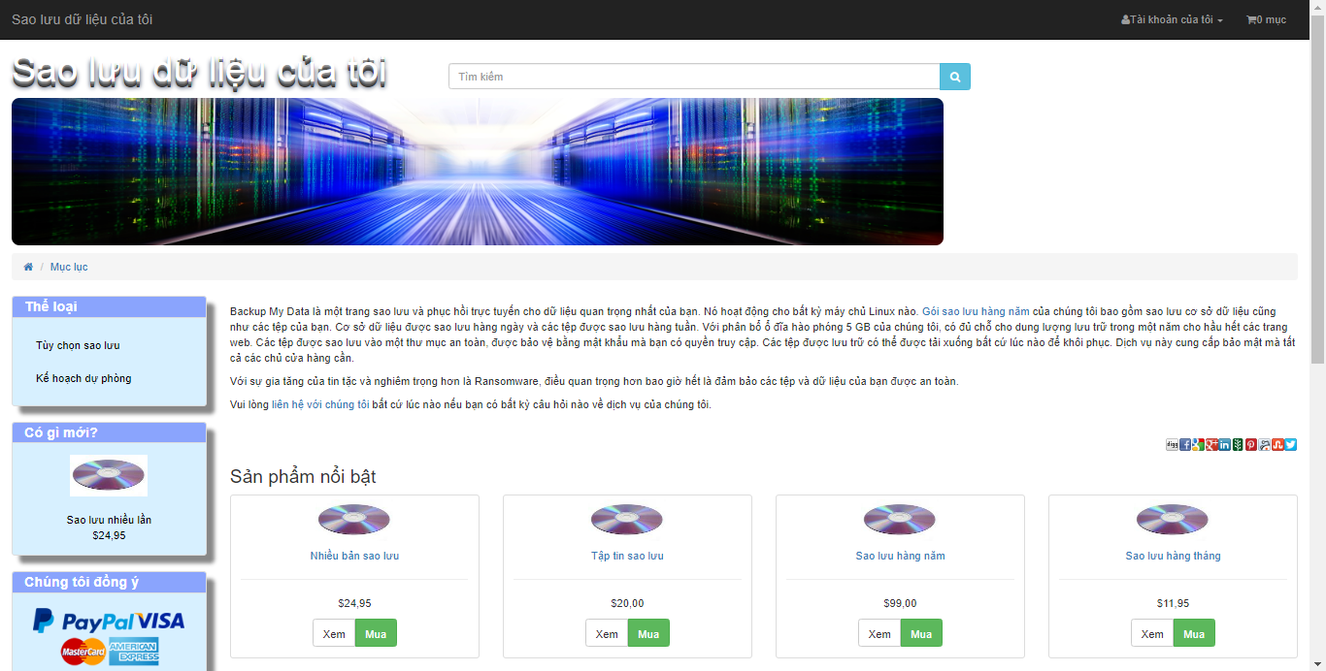

Hình 1

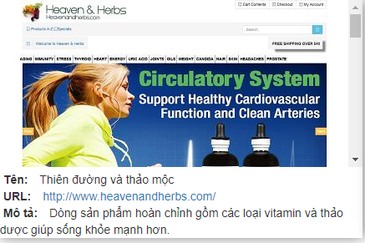

Hình 2

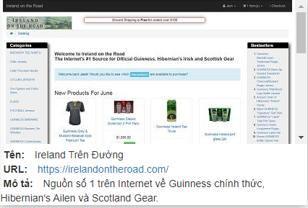

Hình 3

1. **Cách thức tải chương trình.**

Cách thức tải chương trình:

Bạn có thể tải chương trình osCommerce từ trang web của nhà phát hành. Bạn có thể tìm thấy liên kết tải về trên trang đó.

Để cài đặt osCommerce, bạn cần truy cập trang web oscommerce.com để tải mã nguồn về. Sau đó, bạn có thể làm theo các bước sau:

* Bước 1: Mở trình duyệt và nhập url http://localhost/yourfolder/ để hiện ra màn hình cài đặt.
* Bước 2: Nhập thông tin về CSDL

### Cách thức cài đặt, cấu hình và mở rộng chương trình.

Cách thức cài đặt, cấu hình và mở rộng chương trình:

Để cài đặt osCommerce, bạn cần truy cập trang web oscommerce.com để tải mã nguồn về. Sau đó, bạn có thể làm theo các bước sau:

* Bước 1: Đăng ký host và tên miền miễn phí.
* Bước 2: Upload file cài đặt osCommerce lên hosting.
* Bước 3: Cài đặt osCommerce.
* Bước 4: Việt hóa các chức năng người dùng.
* Bước 5: Thêm tiền tệ 1.

osCommerce là một chương trình mã nguồn mở nên bạn có thể mở rộng chương trình bằng cách sửa đổi mã nguồn hoặc cài đặt các mô-đun bổ sung từ cộng đồng người dùng và nhà phát triển.

## III-Xây dựng ứng dụng minh họa.

### 1.Cài đặt phần mềm XamPP

Download Xampp và chạy file vừa tải về cài đặt Xampp, Sau khi cài đặt xong thì cửa sổ XAMPP Control Panel hiện lên, kích hoạt Web Localhost bằng việc click vào 2 nút Star đầu tiên để khởi động Apache và MySQL.

*Khởi động Apache và MySQL*

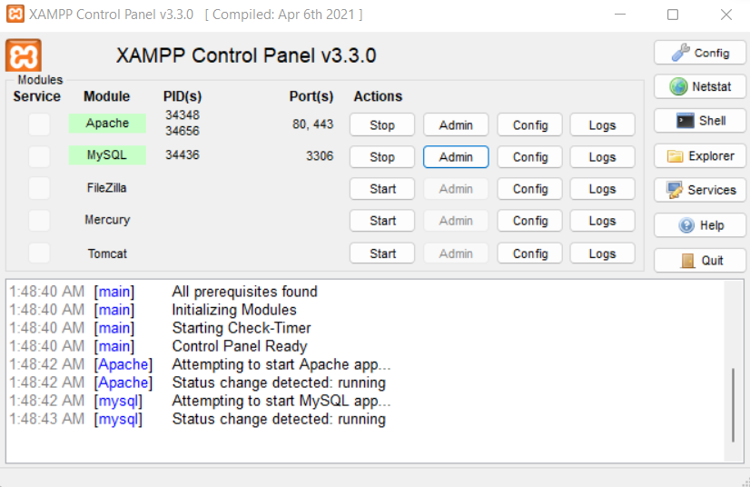

Sau khi kích hoạt xong, click vào nút Admin bên cạnh nút Star để tạo Database. Khi đó màn hình quản trị phpMyAdmin hiện ra. Ngoài ra, cũng có thể nhập trực tiếp đường dẫn <http://localhost/phpmyadmin/> vào trình duyệt.

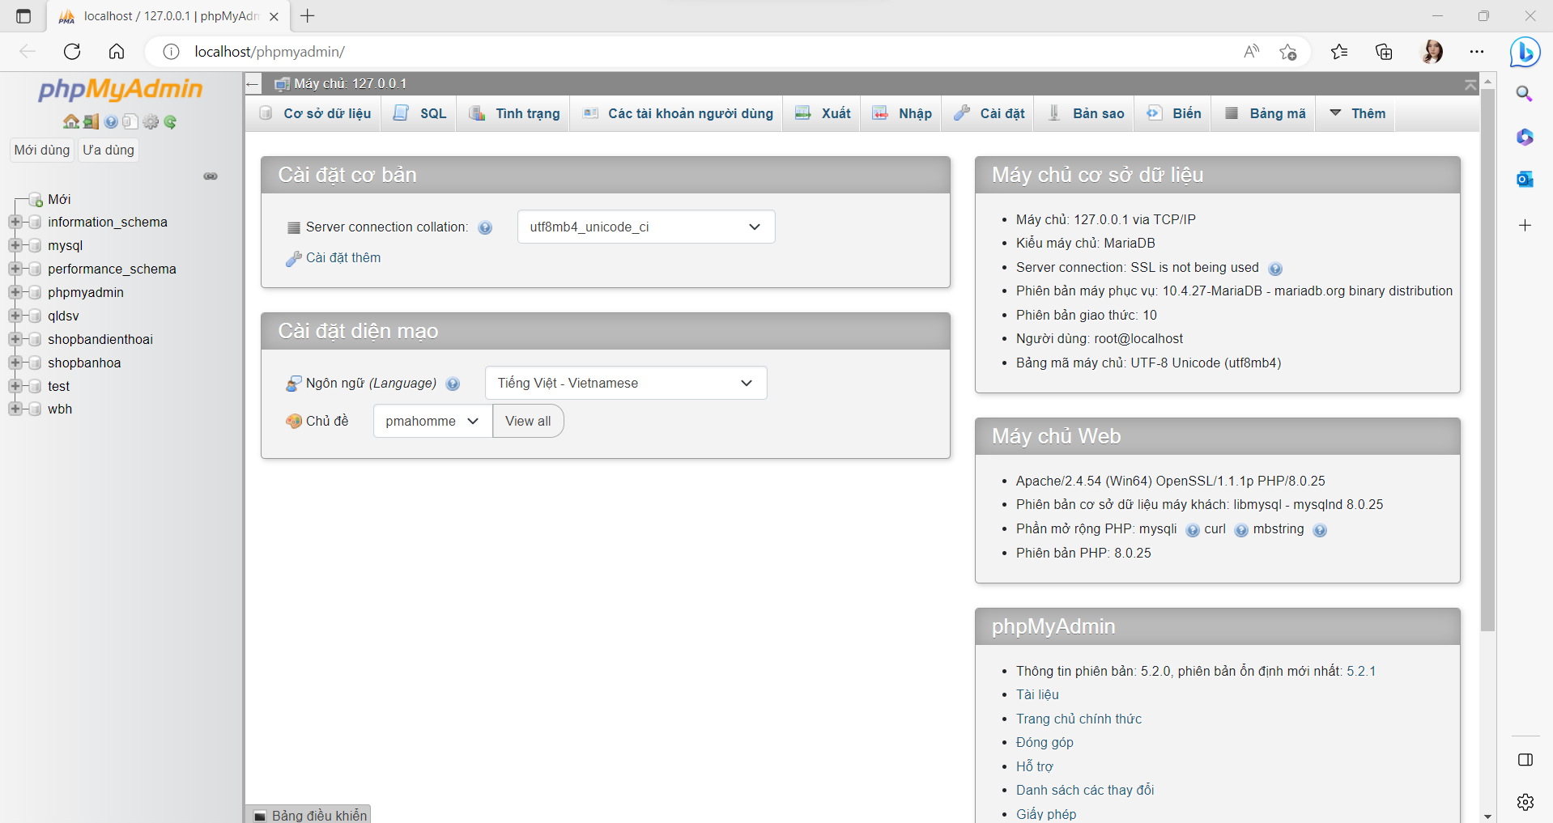

*Giao diện phpMyAdmin*

### 2.Xây dựng ứng dụng bằng Oscommerce

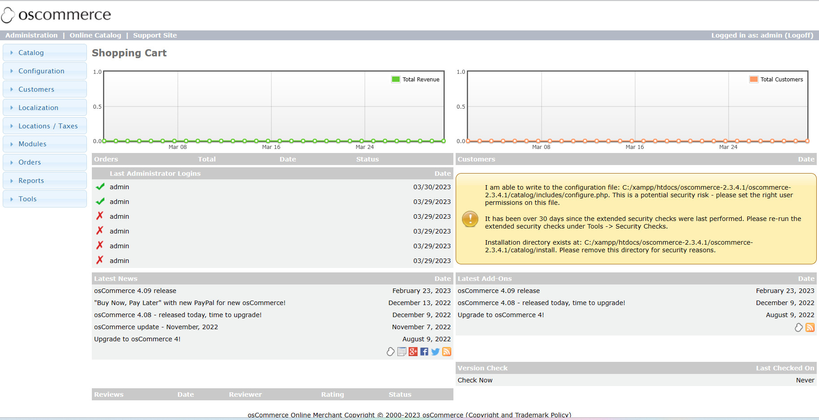

Hình 4 Trang Admin

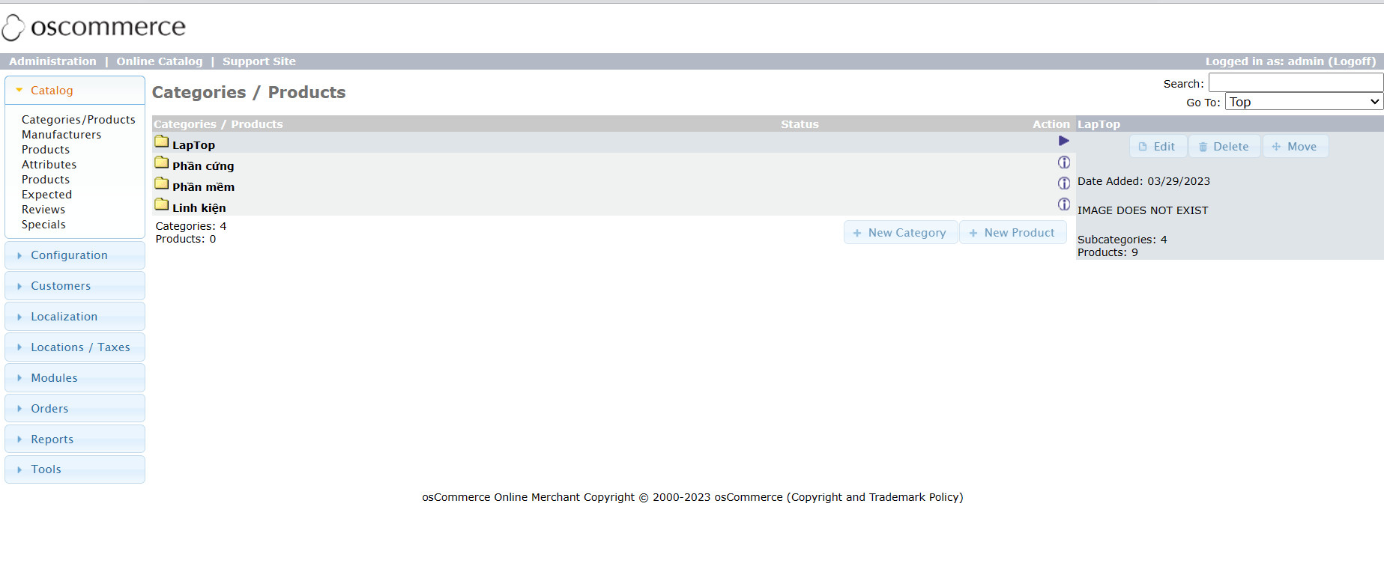

Hình 5 Trang thêm, xóa, sửa

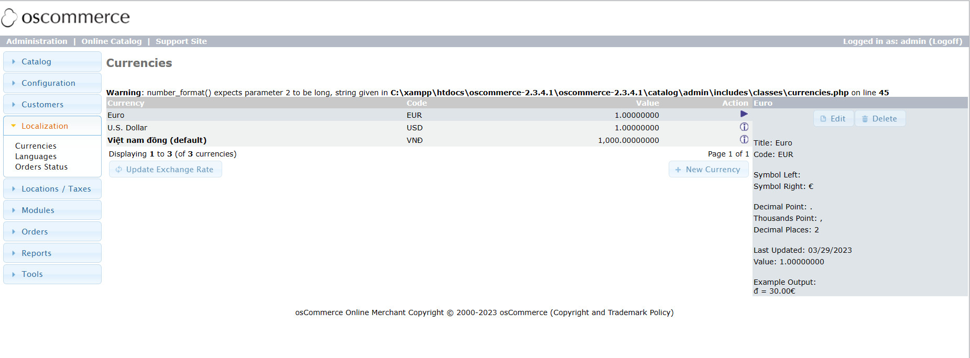

Hình 6 Trang đổi tiền tệ, ngôn ngữ

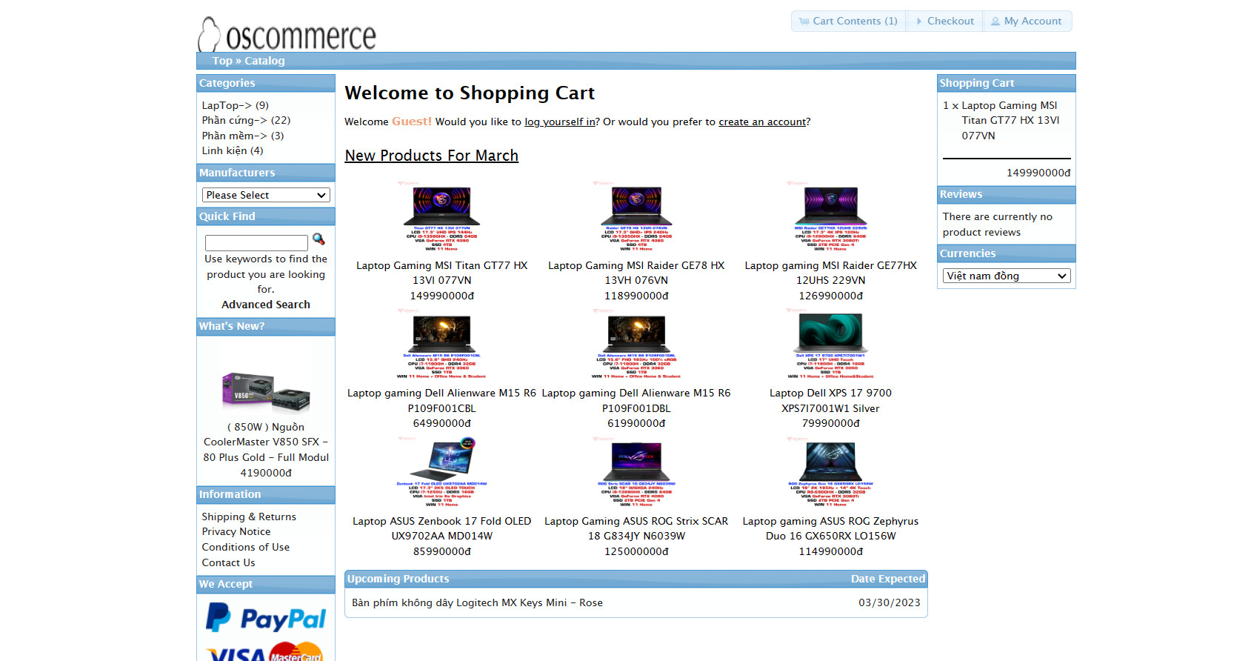

Hình 7 Trang chủ WEB

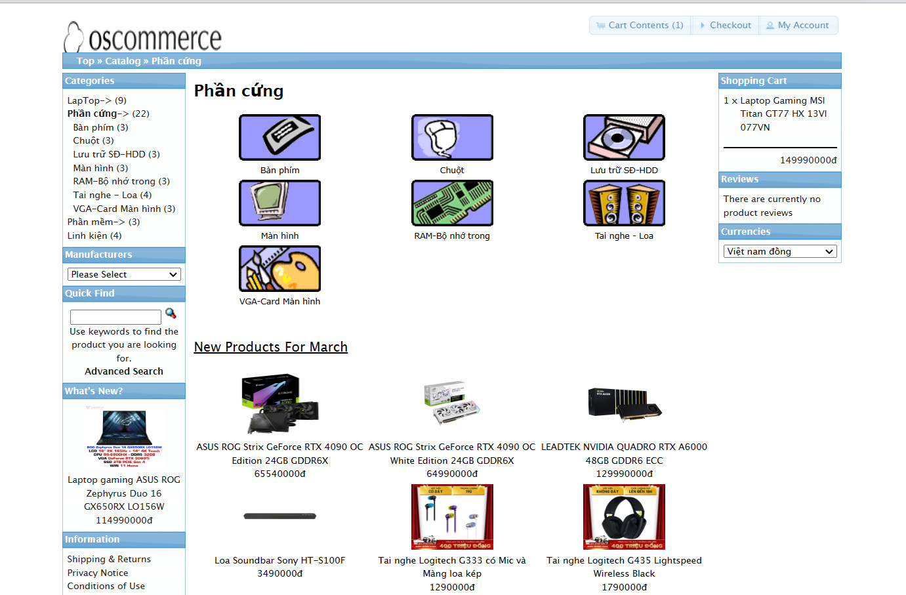

Hình 8 Phần cứng

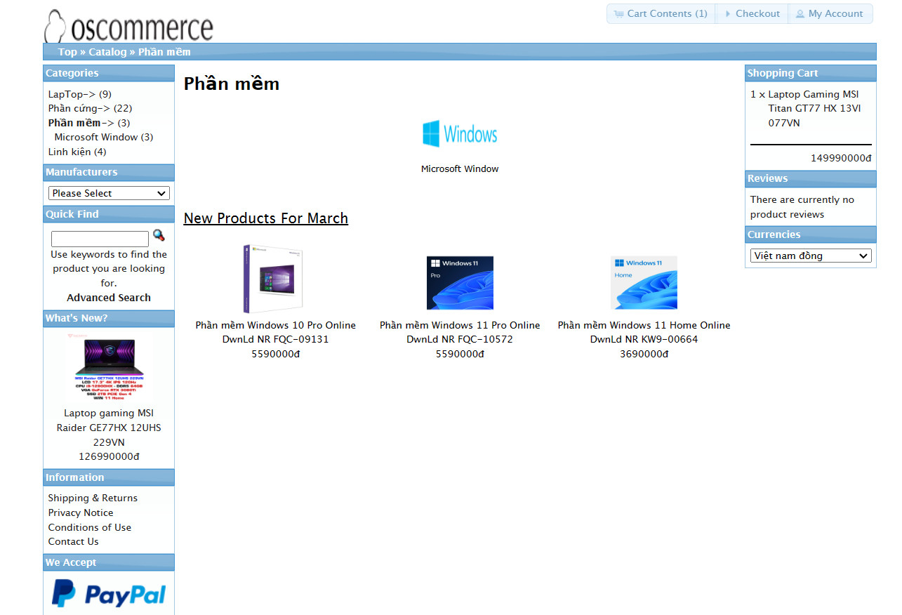

Hình 9 Phần mềm

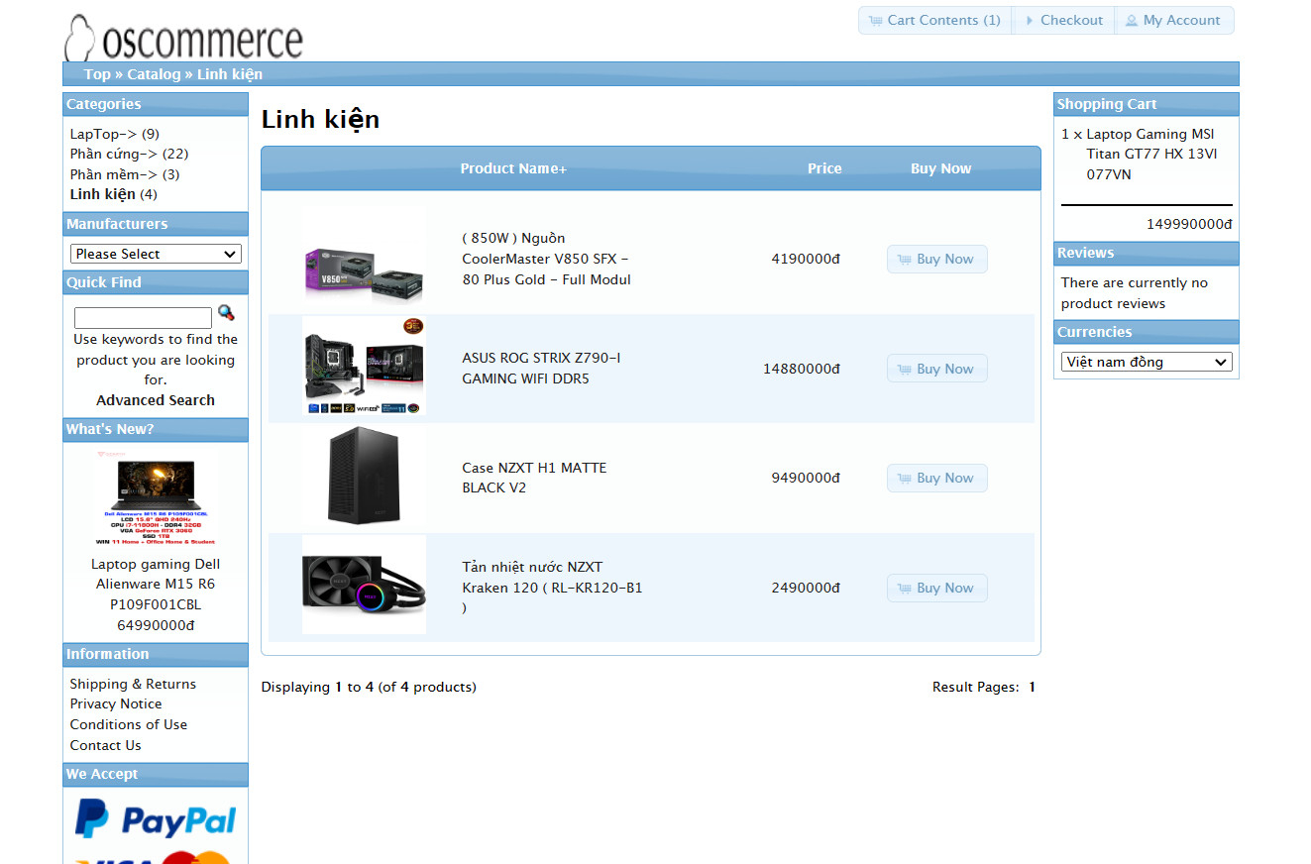

Hình 10 Linh kiện

# KẾT LUẬN

-Hiểu biết về phần mềm mã nguồn mở, ngôn ngữ lập trình PHP và Hệ quản trị cơ sở dữ liệu MySQL.

-Cài đặt và sử dụng thành thạo Xampp và Oscommerce.

-Xây dựng được một hệ thống website bán hàng bằng Oscommerce

-Giao diện trực quan, dễ sử dụng, cung cấp đầy đủ thông tin sách.

Cập nhật sách mới thường xuyên, …

-Đảm bảo quyền sử dụng, quyền riêng tư và tính bảo mật đối với

thông tin của người dùng.

-Mặc dù đã cố gắng rất nhiều trong quá trình khảo sát tìm hiểu về mã nguồn mở và xây dựng ứng dụng website ,nhưng sẽ không tránh khỏi những thiếu sót. Vì vậy em mong quý thầy cô cũng như những ai quan tâm đến đề tài này chỉ dẫn và góp ý kiến cho em để em hoàn thiện website một cách đầy đủ. Mong muốn của em là phát triển website:

* Với nhiều tính năng, ứng dụng thân thiện hơn.
* Cơ chế bảo mật cao hơn.

# TÀI LIỆU THAM KHẢO

[1]oscommerce-solution.com/showcase-i-21.html

[2]https://www.oscommerce.com/

[3]http://itlovedesign.blogspot.com/2016/09/create-store-online-with-oscommerce-tao.html